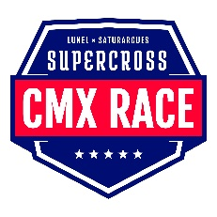

PROGRAMME

15h : Essai libre amateurs A – 8 min
15h10 : Essais libre amateurs B – 8 min
15h20 : SX 2 essais libres – 8 min
15h30 : SX 1 essais libres – 8 min
PAUSE
16H : Essais chronos Amateurs A – 10 min
16H15 : Essais chronos Amateurs B – 10 min
16H30 : SX 2 Essais chronos – 10 min
16h45 : SX 1 Essais chronos – 10 min
18h : Essais Freestyle
20h : Cérémonie d’ouverture
20h30 : Demi-finale Amateurs A – 5 min + 1 tour
20h40 : Demi-finale Amateurs B – 5 min + 1 tour
20h50 Finale XS2 – 6 min + 1 tour
21h : Finale SX1 – 6 min + 1 tour
21h10 : Freestyle
21h30 : Repêchage amateurs - 4 min + 1 tour
PAUSE
22h : Finale SX2 – 8 min + 1 tour
22h15 : Finale SX1 – 8 min + 1 tour
22h30 : Freestyle
22h50 Finale amateurs - 7 min + 1 tour
23h05 : SUPER FINALE – 12 min + 1 tour
23h05/ 00h Podium

